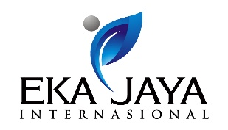 | PROPOSAL PERMOHONAN BIAYA | Dept : Marketing  Tanggal : 24 Oktober 2025

Latar Belakang
Sehubungan dengan aktivitas peningkatan brand awareness dan promosi produk Fyne kepada masyarakat, Marketing EJI bermaksud untuk melakukan kerjasama dengan KOL dalam bentuk Tiktok Video untuk support campaign Dibawa Fyne di bulan November. Pada kesempatan ini dibutuhkan biaya untuk berlangsungnya Event yang tertera pada tabel berikut:
No | Nama Campaign | Produk Fokus | Keperluan | Tempat / Account | Fee | Post Budget
1 | Dibawa Fyne | Fyne Men | 1x Tiktok Video + 1x YC + boost code | @hansenvendiagus14 | Rp 35.175.879 | Digital KOL
 | Sub Budget  PPH (0.5%)  Total Budget | Rp 35.000.000  Rp 175.879  Rp 35.175.879
 | No. Rekening : | Terlampir di MOU

Note:
- Support campaign Dibawa Fyne
- Platform: Tiktok
- Pembayaran 100% before posting
- Tanggal Posting 1 - 30 November 2025

Demikian proposal permohonan di ajukan dan mohon bisa segera diproses agar event dapat terlaksana dengan baik. Terimakasih.

Disusun Oleh, Menyetujui, Mengetahui,

Celli Fajar Yudhi Ferry Firmanto

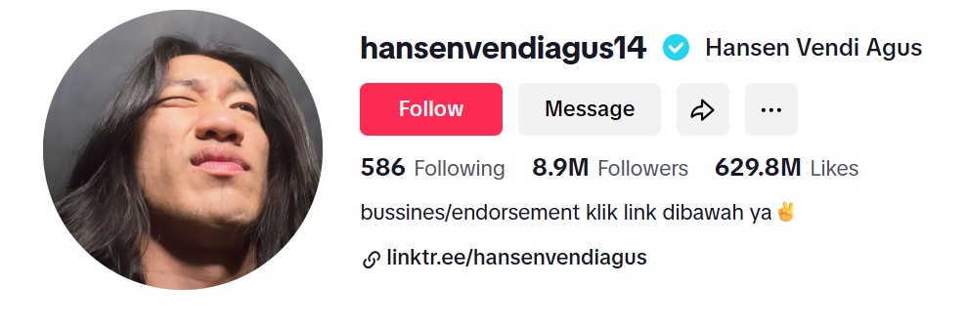

Views 1: 342.200
Views 2: 2.100.000
Views 3: 894.000
Views 4: 1.800.000
Views 5: 11.300.000
Views 6: 607.300
Views 7: 382.200
Average Views: 2.489.386
Rate: 35.000.000
CPV: 14,05
